Rapport:

* Accelerometer correcte interrupt

We willen streven naar een interrupt waarbij een persoon wandelt van Ruimte A -> Ruimte B en pas als hij daar aankomt proberen een interrupt te genereren.

Om dit te bereiken duiken we in de datasheet van de Accelerometer.  
Hierbij maken we gebruik van de “Double Click” functionaliteit zoals hieronder beschreven:

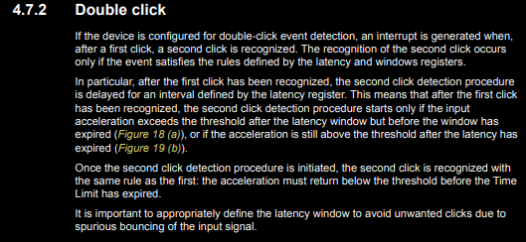

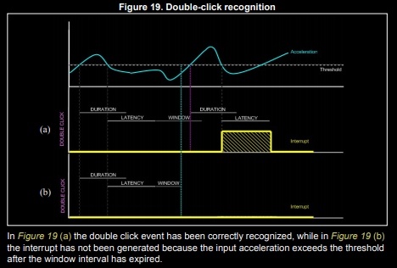

We gebruiken dus verschillende registers om ‘Latency’, ‘Duration’ en ‘Window’ te bepalen en tunen naar het wandelen.